Муниципальное автономное общеобразовательное учреждение средняя общеобразовательная школа № 17
г. Кировград, п. Левиха

Направление: Естественнонаучное
Секция: Физика
Тип проекта: инженерно-конструкторский

«Наглядное изучение некоторых видов механического
движения с помощью драгстера – модели робота-автомобиля
на основе платы Arduino Uno»

Автор работы: Поникаровская Софья Максимовна,
Темяжников Павел Александрович
ученики 8 «А» класса
(Софья: +79961709838, vvgg16892@gmail.com,
Павел: +79014351959, нет)
Руководитель работы: Макурин Алексей Сергеевич,
учитель физики и математикb
(+79045473404, 3003makurin1984@mail.ru)

2023 г.

Оглавление
 | Введение……………………………………………………….. | 3
 | Основная часть………………………………………………… | 5
Глава 1. | Теоретическая часть…………………………………………… | 5
1.1. | Понятие робототехника………………………………………. | 5
1.2. | История развития робототехники……………………………. | 5
1.3. | История возникновения и развития плат Arduino…………… | 9
1.4. | Механическое движение и его виды………………………….. | 11
Глава 2. | Практическая часть…………………………………………….. | 13
2.1. | Составление типовых задач на виды механического движения: прямолинейное равномерное, прямолинейное равноускоренное и равнозамедленное……………………….. | 13
2.2. | Разработка кодов на базе языка программирования C⁺⁺ для видов механического движения: прямолинейное равномерное, прямолинейное равноускоренное и равнозамедленное……………………………………………… | 14
2.3. | Создание видеороликов по изучению видов механического движения: прямолинейное равномерное, прямолинейное равноускоренное и равнозамедленное с помощью драгстера……………………………………………………… | 18
 | Заключение…………………………………………………….. | 19
 | Список литературы…………………………………………….. | 20

Введение
«Любая хорошо развитая технология
неотличима от магии».
Артур Кларк
Актуальность темы. Нельзя отрицать, что 21 век принес феноменальные инновации и прорывы. От появления и распространения смартфонов до беспрецедентного развития искусственного интеллекта, машинного обучения, робототехники и автономных технологий.
За последние несколько лет были представлены новые замечательные продукты и инновации, которые делают нашу жизнь проще, комфортнее и здоровее. Робототехника перешла из художественных фильмов в сценарий реального мира, выполняя сложные задачи и меняя мир, в котором мы живем. Последние инновации в робототехнике предоставили несколько способов включения роботов в жизнь человека.
Робототехника – одна из тех областей науки и техники, которая, несомненно, будет определять будущее развитие цивилизации в ближайшие четверть века, являясь локомотивом новой технологической революции.
Проблемный вопрос: Как наглядно изучить некоторые виды механического движения с помощью драгстера – модели робота-автомобиля на основе платы Arduino Uno?
Цель исследования: изучить виды механического движения: прямолинейное равномерное, прямолинейное равноускоренное и равнозамедленное при помощи Драгстера – модели робота-автомобиля на основе платы Arduino Uno.
Задачи исследования:
1. Собрать и обобщить необходимый материал по теме проекта;
2. Ознакомиться с понятием робототехника;
3. Изучить историю развития робототехники;
4. Рассмотреть историю возникновения и развития плат Arduino;
5. Рассмотреть механическое движение и его виды;
6. Составить типовые задачи на виды механического движения: прямолинейное равномерное, прямолинейное равноускоренное и равнозамедленное;
7. Изучить основы языка программирования C⁺⁺ для управления Драгстером;
8. Разработать коды на базе языка программирования C⁺⁺ для видов механического движения: прямолинейное равномерное, прямолинейное равноускоренное и равнозамедленное;
9. Создать видеоролики по изучению видов механического движения: прямолинейное равномерное, прямолинейное равноускоренное и равнозамедленное с помощью драгстера;
10. Проанализировать полученные результаты.
Объект исследования: виды механического движения.
Предмет исследования: драгстер – модель робота-автомобиля на основе платы Arduino Uno.
Методы исследования:
1. анализ и синтез;
2. эксперимент;
3. фотографирование;
4. видеосъемка.
Гипотеза исследования: предполагается, что с помощью драгстера – модели робота-автомобиля на основе платы Arduino Uno можно наглядно изучить виды механического движения: прямолинейное равномерное, прямолинейное равноускоренное и равнозамедленное.

Основная часть
Глава 1. Теоретическая часть
1.1. Понятие робототехника
Робототехника – отдел прикладной науки, который занимается проектированием, производством и применением автоматизированных технических систем – роботов.
Робот – это программируемое механическое устройство, способное действовать без помощи человека.
Действуя по заранее заложенной программе и получая информацию о внешнем мире от датчиков (аналогов органов чувств живых организмов), робот самостоятельно осуществляет производственные и иные операции, обычно выполняемые человеком либо животными. При этом робот может как иметь связь с оператором (получать от него команды), так и действовать автономно.
Роботы бывают манипуляционными и мобильными:
- За исполнение действий манипуляционного робота отвечает манипулятор с несколькими степенями подвижности и устройство программного обеспечения. Манипуляционные роботы получили большое распространение в машиностроительных и приборостроительных отраслях.
- Мобильный робот более подвижен, чем манипуляционный, поскольку у него есть движущееся шасси с автоматически управляемыми приводами – «мышцами» роботов.
Таким образом, робототехника – это современная наука, использующая постоянные достижения машиностроения, материаловедения, изготовления сенсоров, технологий производства и передовых алгоритмов.
1.2. История развития робототехники
Прежде, чем говорить о том, какими были самые первые роботы, следует определить, что именно подразумевается под данным понятием. Это имеет важное значение для понимания развития данной технологии и ее уникальности. Первое появление слова «робот» относится к 1920 году, когда чешский писатель Карел Чапек употребил его в фантастической пьесе «Rossumovi univerzální roboti (R.U.R)». Там оно обозначало искусственно созданного человека, чей труд использовался на тяжелых и опасных производствах взамен человеческого (robota в переводе с чешского – каторга). Само понятие впоследствии было популяризировано именно в отношении механических устройств.
Робота следует отличать от простых механизмов и автоматов. Это устройство обладает способностью к более тесному и комплексному взаимодействию с оператором и внешней средой. Если простой автоматический механизм при выполнении определенного действия слепо следует заранее заложенному в нем алгоритму, то робот способен воспринимать внешние сигналы и в соответствии с ними адаптировать свои действия. Таким образом его взаимодействие с внешней средой становится более гибким, точным и универсальным.
Первые прообразы роботов
Однако история создания роботов тесно переплетается с развитием механики и логически из нее проистекает. Поэтому для ее понимания необходимо углубиться на несколько веков назад, а именно в эпоху античности, когда процветала колыбель наук – Древняя Греция. В этой стране появились автоматические устройства, созданные для выполнения практических задач и развлечения.
В древнегреческом городе Сиракузы на острове Сицилия жил великий греческий изобретатель и ученый Архимед, также прославившийся созданием автоматических механизмов. В частности, ему приписывается создание первого прообраза настоящего боевого робота. Устройство под названием «коготь», устанавливаемое на крепостной стене, захватывало длинным крюком осаждавшие город римские корабли, поднимало их в воздух и переворачивало, стряхивая экипаж за борт.
И все же именно Древнюю Грецию можно считать родиной робототехники, потому как здесь были не просто построены многие автоматические устройства, но теоретизированы принципы их создания и функционирования.
Роботы Средневековья
Вопреки распространенному мнению, Средние века не были эпохой всеобщего упадка и технологического регресса. Наука, в том числе механика, хотя и с некоторой задержкой в первые века после падения античных держав, продолжала свое развитие. Удивительно, но многие сложные устройства появились на свет благодаря силе, которая в массовом сознании ассоциируется только с мракобесием – а именно Церкви. В те времена католические монастыри были одним из центров научной и инженерной мысли. В частности, легенды приписывают виднейшему ученому и теологу Альберту Великому создание «механической служанки», которая умела самостоятельно передвигаться и даже воспроизводить речь.
Большое развитие механика получила в это время и на Востоке. Византия, практически не затронутая потрясениями Раннего Средневековья, славилась автоматонами, встречавшими иностранных гостей в императорском дворце.
Здесь же следует упомянуть и легенду о «железном мужике», созданном придворными мастерами Ивана Грозного. Согласно ей, человекоподобный механический слуга при дворе русского царя подавал ему чашу с вином и кафтан, подметал пол, кланялся гостям и даже «побивал медведя». Звучит фантастично, но следует учитывать, что эта легенда основана на письмах голландского купца Йохана Вема – человека крайне прагматичного и не склонного к фантазиям.
Новое время: золотой век автоматонов
Однако настоящую популярность и бурное развитие автоматические механизмы получили с началом эпохи Возрождения. Наука, вырвавшись из монополии Церкви, получила дополнительный импульс к развитию, в том числе за счет переосмысления достижения античных ученых. Здесь стоит упомянуть о двух важных изобретениях, которые способствовали развитию технологии автоматонов – пружинному и маятниковому заводным механизмам. До этого подобные устройства приводились в движение гирями, что позволяло создавать только крупные и относительно несложные изделия. Новые накопители энергии (пружина и маятник) стали настоящим прорывом в миниатюризации автоматических механизмов.
Отличительной чертой этих автоматонов была возможность их программировать, для чего использовались барабаны или диски с насечками, в которых была закодирована последовательность действий.
Современный этап развития робототехники
В 1898 году Никола Тесла впервые продемонстрировал самоходную лодку, управляемую дистанционно с помощью радио. Одновременно вместо сложных механических приводов устройства начали обзаводиться более простыми, мощными и миниатюрными электрическими двигателями.
Уже к началу 20 века сформировались все условия, обусловившие создание первых роботов. Электрический ток стал не только источником питания, но и средством получения, передачи и обработки информации.
И все же считается, что человек, создавший первого действующего робота – американский инженер Рой Уэнсли из корпорации Westinghouse Electric Company. Разработанный им в 1928 году механизм под названием «Герберт Телевокс» представлял собой человекоподобную машину, способную открывать двери и окна, отключать духовку, электродвигатели и т. д. Важнейшим отличием этого изобретения от автоматонов являлось умение отвечать и реагировать на команды, подаваемые ему по телефону. При этом робот был не подключен к линии напрямую – он, подобно человеку, с помощью встроенного микрофона слушал приказания.
В 1948 году в США компанией General Electric был создан первый промышленный робот для работы на атомном реакторе. Его особенностью было наличие обратной связи – оператор мог не только видеть его перемещение в рабочем пространстве, но и чувствовать силу, которую развивал захват манипулятора, что позволяло управлять механизмом более точно.
Таким образом, сегодня роботы проникли практически во все сферы деятельности: промышленность, научные исследования, энергетика, медицина, развлечения, военные действия и даже космос – современные автоматические или дистанционно контролируемые механизмы используются очень широко и даже постепенно вытесняют человеческий труд.
1.3. История возникновения и развития плат Arduino
Выпущенный в 2005 году как скромный инструмент для студентов Банци в Институте проектирования взаимодействий города Ивреа Arduino породил международную революцию в сфере международных электронных самоделок. Вы можете купить эту плату всего за $30 или собрать ее с нуля. Все схемы и исходные коды доступны бесплатно на условиях открытых лицензий. В результате Arduino стал самой влиятельной аппаратной системой своего времени с открытым исходным кодом.
Сегодня имеется множество интересных разработок на базе Arduino, таких, как алкотестеры, светодиодные кубы, системы домашней автоматизации, дисплеи отображения Twitter-сообщений и даже наборы для анализа ДНК.
У Банци был коллега из MIT, разработавший удобный язык программирования Processing. Processing быстро завоевывал популярность, поскольку позволял даже неопытным программистам создавать сложные, и в то же время красивые, системы визуализации данных. Одной из причин его успеха стала очень удобная в процессе работы интегрированная среда разработки (IDE). Банци задался вопросом, возможно ли самим разработать подобный программный инструментарий, чтобы программировать микроконтроллер, вместо того, чтобы рисовать графику на экране.
Приступив к работе, группа разработчиков сразу задалась целью сделать устройство, цена которого была бы подходящей для студенческого кармана — $30. "Цена устройства должна быть эквивалентна стоимости обеда в пиццерии" — говорит Банци. Также они хотели сделать его необычным, в чем-то выделяющимся и классно смотрящимся для помешанных на электронике людей. В то время как обычные платы, чаще всего, имеют зеленый цвет, они решили сделать свою плату синей, там, где другие производители экономят на количестве выводов печатной платы, они решили добавить их как можно больше. И в качестве последнего штриха они нанесли небольшую карту Италии на нижнюю сторону платы.
Продукт, который создала команда, состоял из дешевых компонентов, которые могли быть легко найдены на рынке электроники, например, микроконтроллер ATmega328. Но ключевое решение состояло в том, чтобы гарантировать работу устройства по принципу plug-and-play: чтобы пользователь, достав плату из коробки и подключив к компьютеру, мог немедленно приступить к работе. Такие платформы, как BASIC Stamp, для этих целей требовали от пользователя наличия еще полдюжины компонентов, которые включались в общую стоимость продукта, в то время как устройство команды Банци нуждалось лишь USB-кабеле, посредством которого оно соединялось с компьютером — Mac или PC.
И вскоре команда Банци проверила это утверждение на практике. Они вручили 300 пустых печатных плат студентам IDII с простым наставлением: ищите инструкции в интернете, разработайте свою собственную плату, и используйте ее для чего-нибудь. Одним из первых проектов был самодельный будильник, который свисал с потолка на кабеле. Суть идеи заключалась в том, что всякий раз, при нажатии кнопки сброса сигнала пробуждения, будильник поднимался по кабелю все выше, и так до тех пор, пока вы не встанете окончательно.
Для того, чтобы поддерживать распространение Arduino, команда Банци рассматривает способы более глубокой интеграции своей платформы в систему образования, от начальных школ до колледжей. Несколько университетов, включая Карнеги Меллона и Стэнфорд, уже используют Ардуино. Меллис изучал как студенты, и дилетанты постигают электронику на семинарах в медиа лаборатории Массачусетского института. Меллис приглашает 8-10 человек в лабораторию, где им дают задачу, которую необходимо выполнить в течение дня. Среди проектов были такие, как разработка спикеров для iPod, FM-радио и компьютерной мыши с использованием тех же компонентов, которые используются в Arduino.
1.4. Механическое движение и его виды
Механическое движение – это изменение положения тела в пространстве относительно других тел с течением времени.
По характеру движения точек тела выделяют три вида механического движения:
- Поступательное. Это движение, при котором все точки тела движутся одинаково. Если через тело мысленно провести прямую, то после изменения положения этого тела в пространстве данная прямая останется параллельной самой себе.
- Вращательное. Это движение, при котором все точки тела движутся, описывая окружности.
- Колебательное. Это движение тела, которое повторяется точно или приблизительно через определенные интервалы времени. От вращательного движения его отличает то, что при колебаниях тело перемещается в двух взаимно противоположных направлениях.
По типу линии, вдоль которой движется тело, выделяют два вида движения:
- Прямолинейное – тело движется по прямой линии.
- Криволинейное – тело движется по кривой линии, в том числе замкнутой.
По скорости выделяют два вида движения:
- Равномерное – скорость движущегося тела остается неизменной.
- Неравномерное – скорость движущегося тела с течением времени меняется.
По ускорению выделяют три вида движения:
- Равноускоренное – тело движется неравномерно с постоянным ускорением (положительным). Скорость увеличивается.
- Равнозамедленное – тело движется неравномерно с постоянным замедлением (отрицательным ускорением). Скорость уменьшается.
- Ускоренное – тело движется неравномерно с меняющимся ускорением. Скорость может, как увеличиваться, так и уменьшаться.
Рассматриваемые виды механического движения в проекте:
Равномерное прямолинейное движение – это частный случай неравномерного движения.
Равноускоренное движение – это движение тела (материальной точки) с положительным ускорением, то есть при таком движении тело разгоняется с неизменным ускорением. В случае равноускоренного движения модуль скорости тела с течением времени возрастает, направление ускорения совпадает с направлением скорости движения.
Равнозамедленное движение – это движение тела (материальной точки) с отрицательным ускорением, то есть при таком движении тело равномерно замедляется. При равнозамедленном движении векторы скорости и ускорения противоположны, а модуль скорости с течением времени уменьшается.
Таким образом, в механике любое прямолинейное движение является ускоренным, поэтому замедленное движение отличается от ускоренного лишь знаком проекции вектора ускорения на выбранную ось системы координат.

Глава 2. Практическая часть

2.1. Составление типовых задач на виды механического движения: прямолинейное равномерное, прямолинейное равноускоренное и равнозамедленное
Задача № 1. В начальный момент времени драгстер находился в точке с координатой 20 см, а через 0,1 мин от начала движения – в точке с координатой 2 м. Определите скорость робота-автомобиля и его перемещение.
Задача № 2. По данным задачи № 1: а) запишите уравнение координаты; б) постройте график координаты (зависимость координаты от времени); в) постройте график скорости (зависимость скорости от времени); г) определите направление движения робота-автомобиля (по оси х или против оси х).
Задача № 3. С каким ускорением должен затормозить драгстер, движущийся со скоростью 1,08 км/ч, чтобы через 0,1 мин остановиться?
Задача № 4. Драгстер, двигаясь с ускорением -0,05 м/с², уменьшил свою скорость от 1,08 до 0 км/ч. Сколько времени ему для этого понадобилось?
Задача № 5. Определите тормозной путь робота-автомобиля, если при аварийном торможении, двигаясь со скоростью 1,08 км/ч, он остановился через 1/12 мин.
Задача № 6. По данным задачи № 5: а) запишите уравнение координаты; б) постройте график координаты (зависимость координаты от времени); в) постройте график скорости (зависимость скорости от времени); г) определите направление движения робота-автомобиля (по оси х или против оси х).
Задача № 7. Драгстер начинает двигаться с ускорением 0,1 м/c². Какое расстояние он пройдет за 0,1 мин?
Задача № 8. Каково ускорение драгстера, если его скорость за 1/12 мин изменилась от 0,36 км/ч до 1, 44 км/ч?

2.2. Разработка кодов на базе языка программирования C⁺⁺ для видов механического движения: прямолинейное равномерное, прямолинейное равноускоренное и равнозамедленное
Прямолинейное равномерное движение
void setup () {
pinMode(4, OUTPUT);
pinMode(5, OUTPUT);
pinMode(6, OUTPUT);

digitalWrite(4, 1);

analogWrite(5, 150);
analogWrite(6, 150);
delay(3000);

analogWrite(5, 0);
analogWrite(6, 0);
}

void loop () {

}
Прямолинейное равнозамедленное движение
void setup () {
pinMode(4, OUTPUT);
pinMode(5, OUTPUT);
pinMode(6, OUTPUT);

digitalWrite(4, 1);

analogWrite(5, 255);
analogWrite(6, 255);
delay(1000);

analogWrite(5, 204);
analogWrite(6, 204);
delay(1000);

analogWrite(5, 153);
analogWrite(6, 153);
delay(1000);

analogWrite(5, 102);
analogWrite(6, 102);
delay(1000);

analogWrite(5, 51);
analogWrite(6, 51);
delay(1000);

analogWrite(5, 0);
analogWrite(6, 0);

}

void loop () {

}
Прямолинейное равноускоренное движение
void setup () {
pinMode(4, OUTPUT);
pinMode(5, OUTPUT);
pinMode(6, OUTPUT);

digitalWrite(4, 1);

analogWrite(5, 51);
analogWrite(6, 51);
delay(1000);

analogWrite(5, 102);
analogWrite(6, 102);
delay(1000);

analogWrite(5, 153);
analogWrite(6, 153);
delay(1000);

analogWrite(5, 204);
analogWrite(6, 204);
delay(1000);

analogWrite(5, 255);
analogWrite(6, 255);
delay(1000);

analogWrite(5, 0);
analogWrite(6, 0);

}

void loop () {

}

2.3. Создание видеороликов по изучению видов механического движения: прямолинейное равномерное, прямолинейное равноускоренное и равнозамедленное с помощью Драгстера
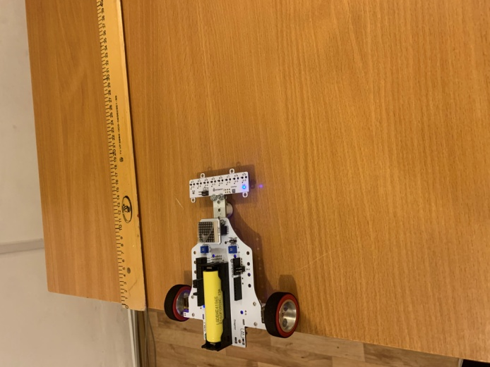
Рис. 1. Начальное положение драгстера
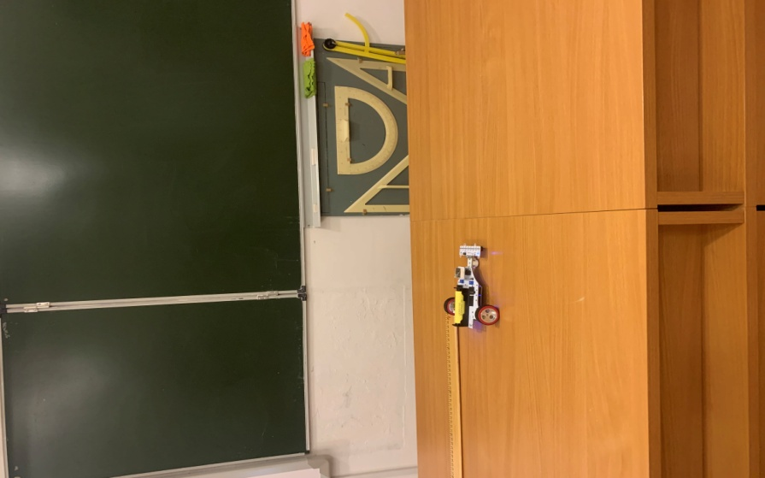
Рис. 2. Движение драгстера
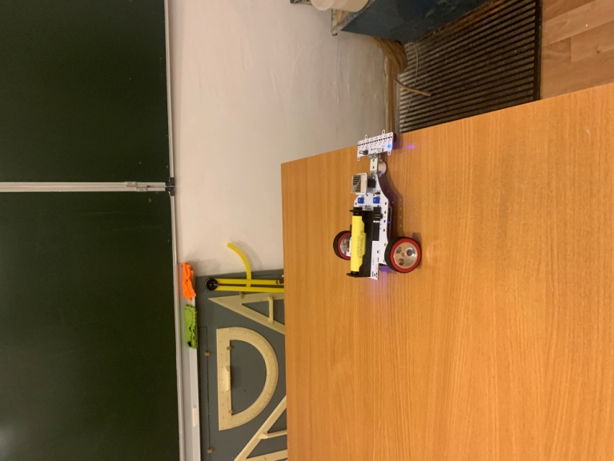
Рис. 3 Конечное положение драгстера
Заключение
В ходе написания проекта выяснили, что такое робототехника, изучили историю развития робототехники, рассмотрели историю возникновения и развития плат Arduino и изучили виды механического движения: прямолинейное равномерное, прямолинейное равноускоренное и равнозамедленное.
В результате исследования и анализа литературы по данному вопросу можем сказать, что робототехника – это современная наука, использующая постоянные достижения машиностроения, материаловедения, изготовления сенсоров, технологий производства и передовых алгоритмов.
Убедились, что сегодня роботы проникли практически во все сферы деятельности: промышленность, научные исследования, энергетика, медицина, развлечения, военные действия и даже космос – современные автоматические или дистанционно контролируемые механизмы используются очень широко и даже постепенно вытесняют человеческий труд.
Выполнив проект, можем сказать, что цель исследования достигнута, задачи исследования выполнены, гипотеза исследования подтвердилась.
Выбор для разработки проекта стал тот факт, что мы занимаемся внеурочной деятельностью в своей школе и посещаем факультативные занятия «Ардуино-конструктор», поэтому мы решили совместить умения и навыки, полученные на курсе, составляя программы для роботов и уроках физики.
В дальнейшем нам бы хотелось продолжить изучение видов механического движения на примере вращательного и равнопеременного.
Практической значимостью проекта является то, что материалы проекта могут быть использованы на уроках и внеурочной деятельности по физике, например, при изучении главы «Законы взаимодействия и движения тел» в 9-ом классе.

Список литературы

1. Физика. 7 кл.: учебник / И.М. Перышкин., А.И. Иванов. – М.: Просвещение, 2021.
2. Физика. 9 кл.: учебник / А.В. Перышкин., Е.М. Гутник. – М.: Дрофа, 2018.
Интернет-источники:
1. https://mining-cryptocurrency.ru/robototekhnika/ «Понятие робототехника».
2. http://forum.kafedra-appie.ru/index.php?topic=235.0 «История развития робототехники».
3. https://www.rlocman.ru/review/article.html?di=111906 «История возникновения и развития плат Arduino».
4. http://av-mag.ru/physics/index.php/mechanics/kinematika/rectilinear-movement/ «Равнопеременное прямолинейное движение».

